

**Денсаулық сақтау саласындағы мемлекеттік көрсетілетін қызметтер регламенттерін бекіту туралы**

***Күшін жойған***

Алматы облысы әкімдігінің 2015 жылғы 14 қыркүйектегі № 412 қаулысы. Алматы облысы Әділет департаментінде 2015 жылы 15 қазанда № 3483 болып тіркелді. Күші жойылды - Алматы облысы әкімдігінің 2020 жылғы 31 қаңтардағы № 35 қаулысымен

      Ескерту. Күші жойылды – Алматы облысы әкімдігінің 31.01.2020 № 35 қаулысымен (алғашқы ресми жарияланған күнінен кейін күнтізбелік он күн өткен соң қолданысқа енгізіледі).  
      Бүкіл мәтін бойынша "халыққа қызмет көрсету орталығымен", "Халыққа қызмет көрсету орталығы" шаруашылық жүргізу құқығындағы республикалық мемлекеттік кәсіпорынының Алматы облысы бойынша филиалы", "Қазақстан Республикасы Инвестициялар және даму министрлігі Байланыс, ақпараттандыру және ақпарат комитетінің Алматы облысы бойынша "Халыққа қызмет көрсету орталығы" шаруашылық жүргізу құқығындағы республикалық мемлекеттік кәсіпорны (бұдан әрі – Халыққа қызмет көрсету орталығы)", "Мемлекет корпорациясына", "Мемлекеттік корпорация қызметкері", "халыққа қызмет көрсету орталығының", "халыққа қызмет көрсету орталығы арқылы", "Мемлекет корпорациясынан", "Халыққа қызмет көрсету орталығы" сөздері тиісінше "Азаматтарға арналған үкімет" мемлекеттік корпорациясымен", "Азаматтарға арналған үкімет" мемлекеттік корпорациясы арқылы, "Азаматтарға арналған үкімет" мемлекеттік корпорациясы" коммерциялық емес акционерлік қоғамы (бұдан әрі – Мемлекеттік корпорация)", "Мемлекеттік корпорациясына", "Мемлекеттік корпорация қызметкері", "Мемлекеттік корпорациясының", "Мемлекеттік корпорация арқылы", "Мемлекеттік корпорациясынан", "Мемлекеттік корпорация" сөздерімен ауыстырылды – Алматы облысы әкімдігінің 01.06.2016 № 272 қаулысымен (алғашқы ресми жарияланған күнінен кейін күнтізбелік он күн өткен соң қолданысқа енгізіледі).  
      "Мемлекеттік көрсетілетін қызметтер туралы" 2013 жылғы 15 сәуірдегі Қазақстан Республикасы Заңының 16-бабы 1-тармағына және Қазақстан Республикасының Денсаулық сақтау және әлеуметтік даму министрінің 2015 жылғы 27 сәуірдегі "Денсаулық сақтау саласындағы мемлекеттік көрсетілетін қызметтер стандарттарын бекіту туралы" № 272, 2015 жылғы 28 сәуірдегі "Фармацевтикалық қызмет саласындағы мемлекеттік көрсетілетін қызметтер стандарттарын бекіту туралы" № 293, 2015 жылғы 28 сәуірдегі "Медициналық қызмет саласындағы мемлекеттік көрсетілетін қызметтер стандарттарын бекіту туралы" № 294 бұйрықтарына сәйкес Алматы облысының әкімдігі ҚАУЛЫ ЕТЕДІ:  
      1. Қоса беріліп отырған:  
      1) Күші жойылды;  
      2) Күші жойылды;  
      3) Күші жойылды;  
      4) Күші жойылды;  
      5) "Тегін медициналық көмектің кепілдік берілген көлемін көрсету әлеуетті қызметтер берушісінің қойылатын талаптарға сәйкестігін (сәйкес келмейтінін) анықтау" мемлекеттік көрсетілетін қызмет регламенті;  
      6) "Аудандық орталықтан алыс елді мекендердегі бастапқы медициналық - санитариялық, консультациялық - диагностикалық көмек көрсететін денсаулық сақтау ұйымдарының дәріхана пункттері арқылы және фармацевтикалық білімі бар маман болмаған жағдайда жылжымалы дәріхана пункттері арқылы дәрілік заттар мен медициналық мақсаттағы бұйымдарды өткізуді жүзеге асыру үшін медициналық білімі бар мамандарды аттестаттау" мемлекеттік көрсетілетін қызмет регламенті бекітілсін.  
      Ескерту. 1 тармаққа өзгерістер енгізілді – Алматы облысы әкімдігінің 28.01.2019 № 43 қаулысымен (алғашқы ресми жарияланған күнінен кейін күнтізбелік он күн өткен соң қолданысқа енгізіледі).  
      2. "Алматы облысының денсаулық сақтау басқармасы" мемлекеттік мекемесінің басшысына осы қаулыны әділет органдарында мемлекеттік тіркелгеннен кеін ресми және мерзімді баспа басылымдарында, сондай-ақ Қазақстан Республикасының Үкіметі айқындаған интернет-ресурста және облыс әкімдігінің интернет-ресурсында жариялау жүктелсін.   
      3. Осы қаулының орындалуын бақылау облыс әкімінің орынбасары Бахтияр Әлтайұлы Өнербаевқа жүктелсін.  
      4. Осы қаулы әділет органдарында мемлекеттік тіркеуден өткен күннен бастап күшіне енеді және алғашқы ресми жарияланған күнінен кейін күнтізбелік он күн өткен соң қолданысқа енгізіледі.

|  |  |
| --- | --- |
| *Облысының әкімі* | *А. Баталов* |

|  |  |
| --- | --- |
|  | Алматы облысы әкімдігінің 2015 жылғы "14" қыркүйектегі № 412 қаулысымен бекітілген |

**"Стационарлық науқастың медициналық картасынан үзінді көшірме беру" мемлекеттік көрсетілетін қызмет регламенті**

**1. Жалпы ережелер**

      1. "Стационарлық науқастың медициналық картасынан үзінді көшірме беру" мемлекеттік көрсетілетін қызметін (бұдан әрі - мемлекеттік көрсетілетін қызмет) стационарлық көмек көрсететін медициналық ұйымдар (бұдан әрі – көрсетілетін қызметті беруші) көрсетеді.  
      2. Мемлекеттік қызметті көрсету нысаны – қағаз түрінде.  
      3. Мемлекеттік қызметті көрсету нәтижесі – "Денсаулық сақтау ұйымдарының бастапқы медициналық құжаттама нысандарын бекіту туралы" Қазақстан Республикасы Денсаулық сақтау министрінің міндетін атқарушының 2010 жылғы 23 қарашадағы № 907 бұйрығымен бекітілген (Нормативтік құқықтық актілерді мемлекеттік тіркеу тізілімінде № 6697 болып тіркелді) нысан бойынша қағаз түрінде, ординатор дәрігердің қолы қойылған, жеке дәрігердің мөрімен және көрсетілетін қызметті берушінің мөрімен расталған стационарлық науқастың медициналық картасынан үзінді көшірме.

**2. Мемлекеттік қызметті көрсету процесінде көрсетілетін қызметті берушінің құрылымдық бөлімшелерінің (қызметкерлерінің) іс-қимыл тәртібін сиппатау**

      4. Стандарттың 9-тармағында көзделген құжаттар тізбесі мемлекеттік қызметті көрсету жөніндегі рәсімді (іс-қимылды) бастау үшін негіздеме болып табылады.   
      5. Көрсетілетін қызметті беруші арқылы мемлекеттік қызметті көрсету процесінің құрамына кіретін әрбір рәсімнің (іс-қимылдың) мазмұны:   
      ординатор-дәрігер 066/у нысанын толтырады және медициналық статистикке береді (20 минуттан аспайды);  
      ұйымның статистикалық бөлімінің медициналық статистигі 066/у нысанын қабылдайды және стационарлық науқастардың электрондық стационарлық тізіміне (СНЭТ) енгізеді (15 минуттан аспайды);  
      ординатор-дәрігер науқастың үзінді көшірмесін СНЭТ-ке толтырады, стационарлық науқастың медициналық картасынан үзінді көшірме береді (25 минуттан аспайды).  
      6. Мемлекеттік қызметті көрсету нәтижесі - "Денсаулық сақтау ұйымдарының бастапқы медициналық құжаттама нысандарын бекіту туралы" Қазақстан Республикасы Денсаулық сақтау министрінің міндетін атқарушының 2010 жылғы 23 қарашадағы № 907 бұйрығымен бекітілген (Нормативтік құқықтық актілерді мемлекеттік тіркеу тізілімінде № 6697 болып тіркелді) нысан бойынша қағаз түрінде, ординатор дәрігердің қолы қойған, жеке дәрігердің мөрімен және қызметті берушінің мөрімен расталған стационарлық науқастың медициналық картасынан үзінді көшірме.

**3. Мемлекеттік қызмет көрсету процесінде көрсетілетін қызметті берушінің құрылымдық бөлімшелерінің (қызметкерлерінің) өзара іс-қимыл тәртібін сипаттау**

      7. Мемлекеттік қызметті көрсету процесіне қатысатын көрсетілетін қызметті берушінің құрылымдық бөлімшілерінің (қызметкерлерінің) тізбесі:   
      ординатор-дәрігер;  
      ұйымның статистикалық бөлімнің медициналық статистигі.  
      8. Мемлекеттік қызметті көрсету процесінде көрсетілетін қызметті берушінің құрылымдық бөлімшелерінің (қызметкерлерінің) рәсімдер (іс-қимылдар) реттілігін толық сипаттау осы регламенттің қосымшасына сәйкес мемлекеттік қызмет көрсетудің бизнес-процестерінің анықтамалығында көрсетіледі.

**4. Мемлекеттік қызмет көрсету процесінде "Азаматтарға арналған үкімет" мемлекеттік корпорациясымен және (немесе) өзге де көрсетілетін қызметті берушілермен өзара іс-қимыл тәртібін, сондай-ақ ақпараттық жүйелерді пайдалану тәртібін сипаттау**

      9. Мемлекеттік көрсетілетін қызмет "Азаматтарға арналған үкімет" мемлекеттік корпорациясы арқылы және қызмет www.egov.kz "электрондық үкімет" веб-порталы арқылы көрсетілмейді.

|  |  |
| --- | --- |
|  | "Стационарлық науқастың медициналық картасынан үзінді көшірме беру" мемлекеттік көрсетілетін қызмет регламентіне қосымша |

**"Стационарлық науқастың медициналық картасынан үзінді көшірме беру" мемлекеттік қызмет көрсетудің бизнес-процестерінің анықтамалығы**

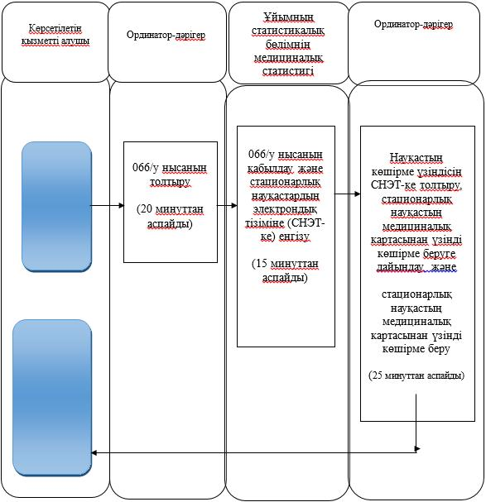

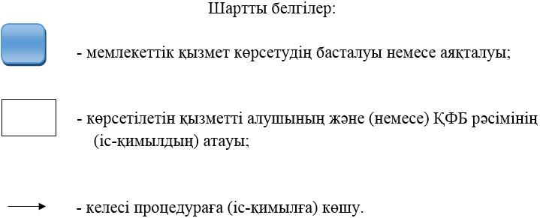

|  |  |
| --- | --- |
|  | Алматы облысы әкімдігінің 2015 жылғы "14" қыркүйектегі № 412 қаулысымен бекітілген |

**"Медициналық-санитариялық алғашқы көмек көрсететін медициналық ұйымнан анықтама беру" мемлекеттік көрсетілетін қызмет регламенті**

**1. Жалпы ережелер**

      1. "Медициналық-санитариялық алғашқы көмек көрсететін медициналық ұйымнан анықтама беру" мемлекеттік көрсетілетін қызметін (бұдан әрi – мемлекеттiк көрсетiлетiн қызмет) медициналық-санитариялық алғашқы көмек көрсететін медициналық ұйымдар (бұдан әрі – көрсетілетін қызметті беруші) көрсетедi.  
      Мемлекеттік көрсетілетін қызметтерді көрсетуге өтініштерді қабылдау және олардың нәтижелерін беру:  
      2. Мемлекеттік қызметті көрсету нысаны - қағаз түрінде.  
      3. Мемлекеттік қызметті көрсету нәтижесі - "учаскелік дәрігер немесе жалпы практика дәрігері (бұдан әрі – ЖПД) қол қойған, жеке дәрігердің мөрімен және көрсетілген қызметті берушінің мөрімен расталған осы мемлекеттік көрсетілетін қызмет стандартының қосымшасына сәйкес нысан бойынша және "Денсаулық сақтау ұйымдарының бастапқы медициналық құжаттама нысандарын бекіту туралы" Қазақстан Республикасы Денсаулық сақтау министрінің міндетін атқарушының 2010 жылғы 23 қарашадағы № 907 бұйрығымен бекітілген (Нормативтік құқықтық актілерді мемлекеттік тіркеу тізілімінде № 6697 болып тіркелді) №035-2/е және № 079/е нысандары бойынша берілген медициналық-санитариялық алғашқы көмек көрсететін медициналық ұйымнан анықтама.

**2. Мемлекеттік қызметті көрсету процесінде көрсетілетін қызметті берушінің құрылымдық бөлімшелерінің (қызметкерлерінің) іс-қимыл тәртібін сипаттау**

      4. Стандарттың 9-тармағында көзделген құжаттар тізбесі мемлекеттік қызметті көрсету жөніндегі рәсімді (іс-қимылды) бастау үшін негіздеме болып табылады.   
      5. Көрсетілетін қызметті беруші арқылы мемлекеттік қызметті көрсету процесінің құрамына кіретін әрбір рәсімнің (іс-қимылдың) мазмұны:   
      көрсетілетін қызмет алушының өтінішін қабылдау, тіркеу, мәліметтер базасында тексеру, дәрігердің қабылдауына алдын алу жазылу журналына өтінішті жазу (10 минуттан аспайды);  
      клиникалық тексеріс өткізу, анықтамаға қойылған диагнозды жазу, жеке дәрігердің және көрсетілетін қызметті берушінің мөрімен куәландырылған, учаскелік дәрігердің немесе ЖТД-нің қолы қойылған бастапқы медициналық-санитарлық көмек көрсететін медициналық ұйымнан анықтама беру (20 минуттан аспайды).  
      6. Мемлекеттік қызметті көрсету нәтижесі - "учаскелік дәрігер немесе жалпы практика дәрігері (бұдан әрі – ЖПД) қол қойған, жеке дәрігердің мөрімен және көрсетілген қызметті берушінің мөрімен расталған осы мемлекеттік көрсетілетін қызмет стандартының қосымшасына сәйкес нысан бойынша және "Денсаулық сақтау ұйымдарының бастапқы медициналық құжаттама нысандарын бекіту туралы" Қазақстан Республикасы Денсаулық сақтау министрінің міндетін атқарушының 2010 жылғы 23 қарашадағы № 907 бұйрығымен бекітілген (Нормативтік құқықтық актілерді мемлекеттік тіркеу тізілімінде № 6697 болып тіркелді) №035-2/е және № 079/е нысандары бойынша берілген медициналық-санитариялық алғашқы көмек көрсететін медициналық ұйымнан анықтама.

**3. Мемлекеттік қызмет көрсету процесінде көрсетілетін қызметті берушінің құрылымдық бөлімшелерінің (қызметкерлерінің) өзара іс-қимыл тәртібін сипаттау**

      7. Мемлекеттік қызметті көрсету процесіне қатысатын көрсетілетін қызметті берушінің құрылымдық бөлімшілерінің (қызметкерлерінің) тізбесі:   
      медициналық тіркеуші;  
      учаскелік дәрігер немесе жалпы практика дәрігері.  
      8. Мемлекеттік қызметті көрсету процесінде көрсетілетін қызметті берушінің құрылымдық бөлімшелерінің (қызметкерлерінің) рәсімдер (іс-қимылдар) реттілігін толық сипаттау осы регламенттің қосымшасына сәйкес мемлекеттік қызмет көрсетудің бизнес-процестерінің анықтамалығында көрсетіледі.

**4. Мемлекеттік қызмет көрсету процесінде "Азаматтарға арналған үкімет" мемлекеттік корпорациясымен және (немесе) өзге де көрсетілетін қызметті берушілермен өзара іс-қимыл тәртібін, сондай-ақ ақпараттық жүйелерді пайдалану тәртібін сипаттау**

      9. Мемлекеттік көрсетілетін қызмет "Азаматтарға арналған үкімет" мемлекеттік корпорациясы арқылы және www.egov.kz "электрондық үкімет" веб-порталы арқылы көрсетілмейді.

|  |  |
| --- | --- |
|  | "Медициналық-санитариялық алғашқы көмек көрсететін медициналық ұйымнан анықтамаберу" мемлекеттік көрсетілетін қызмет регламентіне қосымша |

**"Медициналық-санитариялық алғашқы көмек көрсететін медициналық ұйымнан анықтама беру" мемлекеттік қызметін көрсету бизнес-процестерінің анықтамалығы**

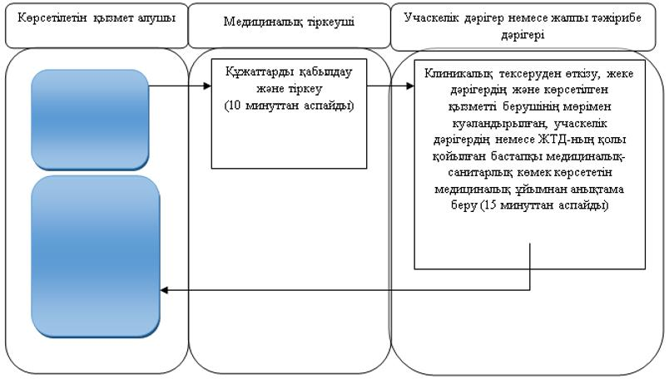

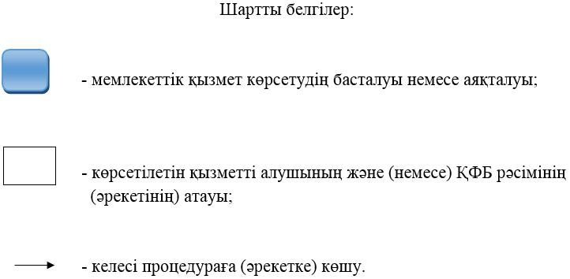

|  |  |
| --- | --- |
|  | Алматы облысы әкімдігінің 2015 жылғы "14" қыркүйектегі № 412 қаулысымен бекітілген |

**"Медициналық-санитариялық алғашқы көмек көрсететін медициналық ұйымнан еңбекке уақытша жарамсыздық анықтамасын беру" мемлекеттік көрсетілетін қызмет регламенті**

**1. Жалпы ережелер**

      1. "Медициналық-санитариялық алғашқы көмек көрсететін медициналық ұйымнан еңбекке уақытша жарамсыздық анықтамасын беру" мемлекеттік көрсетілетін қызметін (бұдан әрi – мемлекеттiк көрсетiлетiн қызмет) медициналық-санитариялық алғашқы көмек көрсететін медициналық ұйымдар (бұдан әрі – көрсетілетін қызметті беруші) көрсетедi.  
      2 . Мемлекеттік қызметті көрсету нысаны – қағаз түрінде.  
      3. Мемлекеттік қызметті көрсету нәтижесі – "Денсаулық сақтау ұйымдарының бастапқы медициналық құжаттама нысандарын бекіту туралы" Қазақстан Республикасы Денсаулық сақтау министрінің міндетін атқарушының 2010 жылғы 23 қарашадағы № 907 бұйрығымен бекітілген еңбекке жарамсыздық парақтарын тіркеу кітабында еңбекке уақытша жарамсыздық туралы парақты тіркеумен дәрігердің, бөлімше меңгерушісінің, бас дәрігердің орынбасарының қолы қойылған, ұйымның мөрімен және бұрыштама мөртабанымен расталған "Денсаулық сақтау ұйымдарының бастапқы медициналық құжаттама нысандарын бекіту туралы" Қазақстан Республикасы Денсаулық сақтау министрінің міндетін атқарушының 2010 жылғы 23 қарашадағы № 907 бұйрығымен бекітілген (Нормативтік құқықтық актілерді мемлекеттік тіркеу тізілімінде № 6697 болып тіркелді) нысан бойынша қағаз түрінде медициналық-санитариялық алғашқы көмек көрсететін медициналық ұйымнан еңбекке уақытша жарамсыздық парағы.

**2. Мемлекеттік қызметті көрсету процесінде көрсетілетін қызметті берушінің құрылымдық бөлімшелерінің (қызметкерлерінің) іс-қимыл тәртібін сиппатау**

      4. Стандарттың 9-тармағында (бұдан әрі – Стандарт) көзделген құжаттар тізбесі мемлекеттік қызметті көрсету жөніндегі рәсімді (іс-қимылды) бастау үшін негіздеме болып табылады.   
      5. Көрсетілетін қызметті беруші арқылы мемлекеттік қызметті көрсету процесінің құрамына кіретін әрбір рәсімнің (іс-қымылдың) мазмұны:   
      дәрігер клиникалық тексерісті жүргізеді және еңбекке уақытша жарамсыздық туралы анықтаманы толтырады (15 минуттан аспайды);  
      бөлім меңгерушісі еңбекке уақытша жарамсыздығы туралы анықтаманы тексереді және қол қояды (5 минуттан аспайды);  
      Сырқат парақтарын беру кабинетінің медициналық қызметкері еңбекке уақытша жарамсыздық туралы анықтаманы тіркеу кітабында тіркейді және анықтаманы береді (5 минуттан аспайды).  
      6. Мемлекеттік қызметті көрсету нәтижесі – "Денсаулық сақтау ұйымдарының бастапқы медициналық құжаттама нысандарын бекіту туралы" Қазақстан Республикасы Денсаулық сақтау министрінің міндетін атқарушының 2010 жылғы 23 қарашадағы № 907 бұйрығымен бекітілген еңбекке жарамсыздық парақтарын тіркеу кітабында еңбекке уақытша жарамсыздық туралы парақты тіркеумен дәрігердің, бөлімше меңгерушісінің, бас дәрігердің орынбасарының қолы қойылған, ұйымның мөрімен және бұрыштама мөртабанымен расталған "Денсаулық сақтау ұйымдарының бастапқы медициналық құжаттама нысандарын бекіту туралы" Қазақстан Республикасы Денсаулық сақтау министрінің міндетін атқарушының 2010 жылғы 23 қарашадағы № 907 бұйрығымен бекітілген (Нормативтік құқықтық актілерді мемлекеттік тіркеу тізілімінде № 6697 болып тіркелді) нысан бойынша қағаз түрінде медициналық-санитариялық алғашқы көмек көрсететін медициналық ұйымнан еңбекке уақытша жарамсыздық парағы.

**3. Мемлекеттік қызмет көрсету процесінде көрсетілетін қызметті берушінің құрылымдық бөлімшелерінің (қызметкерлерінің) өзара іс-қимыл тәртібін сипаттау**

      7. Мемлекеттік қызметті көрсету процесіне қатысатын көрсетілетін қызметті берушінің құрылымдық бөлімшілерінің (қызметкерлерінің) тізбесі:   
      дәрігер;  
      бөлімше меңгерушісі;  
      сырқат парақтарын беру кабинетінің медициналық қызметкері.  
      8. Мемлекеттік қызметті көрсету процесінде көрсетілетін қызметті берушінің құрылымдық бөлімшелерінің (қызметкерлерінің) рәсімдер (іс-қимылдар) реттілігін және ақпараттық жүйелерді пайдалану тәртібін толық сипаттау осы регламенттің қосымшасына сәйкес мемлекеттік қызметті көрсетудің бизнес-процестерінің анықтамалығында көрсетіледі.

**4. Мемлекеттік қызметті көрсету процесінде "Азаматтарға арналған үкімет" мемлекеттік корпорациясымен және (немесе) өзге де көрсетілетін қызметті берушілермен өзара іс-қимыл тәртібін, сондай-ақ ақпараттық жүйелерді пайдалану тәртібін сипаттау**

      9. Мемлекеттік көрсетілетін қызмет "Азаматтарға арналған үкімет" мемлекеттік корпорациясы арқылы және "электрондық үкімет" веб-порталы арқылы көрсетілмейді.

|  |  |
| --- | --- |
|  | "Медициналық-санитариялық алғашқы көмек көрсететін медициналық ұйымнан еңбекке уақытша жарамсыздық парағын беру" мемлекеттік көрсетілетін қызмет регламентіне қосымша |

**"Медициналық-санитариялық алғашқы көмек көрсететін медициналық ұйымнан еңбекке уақытша жарамсыздық парағын беру" мемлекеттік қызмет көрсетудің бизнес-процестерінің анықтамалығы**

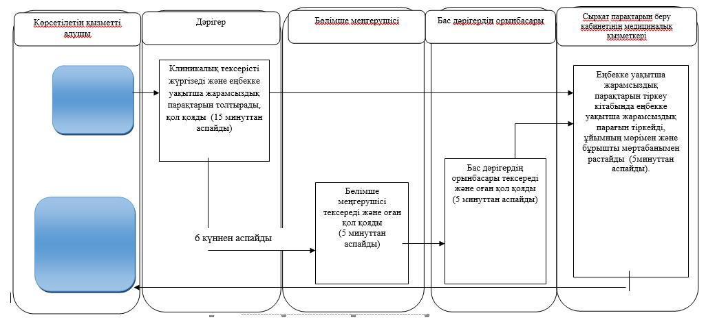



|  |  |
| --- | --- |
|  | Алматы облысы әкімдігінің 2015 жылғы "14" қыркүйектегі № 412 қаулысымен бекітілген |

**"Медициналық-санитариялық алғашқы көмек көрсететін медициналық ұйымнан еңбекке уақытша жарамсыздық анықтамасын беру" мемлекеттік көрсетілетін қызмет регламенті**

**1. Жалпы ережелер**

      1. "Медициналық-санитариялық алғашқы көмек көрсететін медициналық ұйымнан еңбекке уақытша жарамсыздық анықтамасын беру" мемлекеттік көрсетілетін қызметін (бұдан әрi – мемлекеттiк көрсетiлетiн қызмет) медициналық-санитариялық алғашқы көмек көрсететін медициналық ұйымдар (бұдан әрі – көрсетілетін қызметті беруші) көрсетедi.  
      2 . Мемлекеттік қызметті көрсету нысаны – қағаз түрінде.  
      3. Мемлекеттік қызметті көрсету нәтижесі – "Денсаулық сақтау ұйымдарының бастапқы медициналық құжаттама нысандарын бекіту туралы" Қазақстан Республикасы Денсаулық сақтау министрінің міндетін атқарушының 2010 жылғы 23 қарашадағы № 907 бұйрығымен бекітілген (Нормативтік құқықтық актілерді мемлекеттік тіркеу тізілімінде № 6697 болып тіркелді) нысан бойынша, медициналық-санитариялық алғашқы көмек көрсететін медициналық ұйымнан уақытша еңбекке жарамсыздық анықтамасын беру.

**2. Мемлекеттік қызметті көрсету процесінде көрсетілетін қызметті берушінің құрылымдық бөлімшелерінің (қызметкерлерінің) іс-қимыл тәртібін сиппатау**

      4. Стандарттың 9-тармағында (бұдан әрі – Стандарт) көзделген құжаттар тізбесі мемлекеттік қызметті көрсету жөніндегі рәсімді (іс-қимылды) бастау үшін негіздеме болып табылады.   
      5. Көрсетілетін қызметті беруші арқылы мемлекеттік қызметті көрсету процесінің құрамына кіретін әрбір рәсімнің (іс-қымылдың) мазмұны:   
      дәрігер клиникалық тексерісті жүргізеді және еңбекке уақытша жарамсыздық туралы анықтаманы толтырады (15 минуттан аспайды);  
      бөлім меңгерушісі еңбекке уақытша жарамсыздығы туралы анықтаманы тексереді және қол қояды (5 минуттан аспайды);  
      Сырқат парақтарын беру кабинетінің медициналық қызметкері еңбекке уақытша жарамсыздық туралы анықтаманы тіркеу кітабында тіркейді және анықтаманы береді (5 минуттан аспайды).  
      6. Мемлекеттік қызметті көрсету нәтижесі – "Денсаулық сақтау ұйымдарының бастапқы медициналық құжаттама нысандарын бекіту туралы" Қазақстан Республикасы Денсаулық сақтау министрінің міндетін атқарушының 2010 жылғы 23 қарашадағы № 907 бұйрығымен бекітілген (Нормативтік құқықтық актілерді мемлекеттік тіркеу тізілімінде № 6697 болып тіркелді) нысан бойынша, медициналық-санитариялық алғашқы көмек көрсететін медициналық ұйымнан уақытша еңбекке жарамсыздық анықтамасын беру.

**3. Мемлекеттік қызмет көрсету процесінде көрсетілетін қызметті берушінің құрылымдық бөлімшелерінің (қызметкерлерінің) өзара іс-қимыл тәртібін сипаттау**

      7. Мемлекеттік қызметті көрсету процесіне қатысатын көрсетілетін қызметті берушінің құрылымдық бөлімшілерінің (қызметкерлерінің) тізбесі:   
      дәрігер;  
      бөлімше меңгерушісі;  
      сырқат парақтарын беру кабинетінің медициналық қызметкері.  
      8. Мемлекеттік қызметті көрсету процесінде көрсетілетін қызметті берушінің құрылымдық бөлімшелерінің (қызметкерлерінің) рәсімдер (іс-қимылдар) реттілігін және ақпараттық жүйелерді пайдалану тәртібін толық сипаттау осы регламенттің қосымшасына сәйкес мемлекеттік қызметті көрсетудің бизнес-процестерінің анықтамалығында көрсетіледі.

**4. Мемлекеттік қызметті көрсету процесінде "Азаматтарға арналған үкімет" мемлекеттік корпорациясымен және (немесе) өзге де көрсетілетін қызметті берушілермен өзара іс-қимыл тәртібін, сондай-ақ ақпараттық жүйелерді пайдалану тәртібін сипаттау**

      9. Мемлекеттік көрсетілетін қызмет "Азаматтарға арналған үкімет" мемлекеттік корпорациясы арқылы және www.egov.kz "электрондық үкімет" веб-порталы арқылы көрсетілмейді.

|  |  |
| --- | --- |
|  | "Медициналық-санитариялық алғашқы көмек көрсететін медициналық ұйымнан еңбекке уақытша жарамсыздық анықтамасын беру" мемлекеттік көрсетілетін қызмет регламентіне қосымша |

**"Медициналық-санитариялық алғашқы көмек көрсететін медициналық ұйымнан еңбекке уақытша жарамсыздық анықтамасын беру" мемлекеттік қызметін көрсету бизнес-процестерінің анықтамалығы**

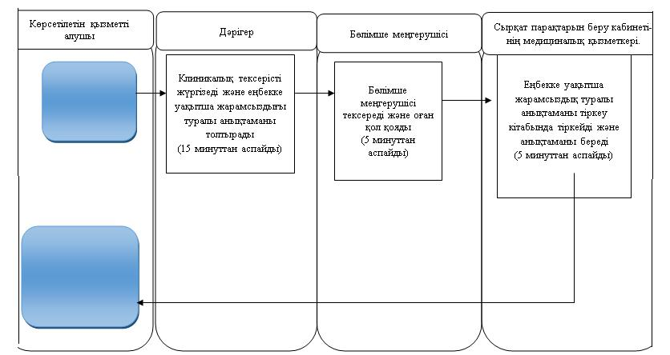



|  |  |
| --- | --- |
|  | Алматы облысы әкімдігінің 2015 жылғы "14" қыркүйектегі № 412 қаулысымен бекітілген |

**"Тегін медициналық көмектің кепілдік берілген көлемін көрсету жөніндегі қызметтер берушінің қойылатын талаптарға сәйкестігін (сәйкес еместігін) анықтау" мемлекеттік көрсетілетін қызмет регламенті**

**1. Жалпы ережелер**

      1. "Тегін медициналық көмектің кепілдік берілген көлемін көрсетудің әлеуетті қызметтер берушінің қойылатын талаптарға сәйкестігін (сәйкес еместігін) анықтау" мемлекеттік көрсетілетін қызметті (бұдан әрі – мемлекеттік көрсетілетін қызмет) "Алматы облысы әкімдігінің денсаулық сақтау басқармасы" коммуналдық мемлекеттік мекемесі (бұдан әрі – көрсетілетін қызмет беруші) Қазақстан Республикасы Денсаулық сақтау және әлеуметтік даму министрінің 2015 жылғы 28 сәуірдегі №294 бұйрығымен (Нормативтік құқықтық актілерді мемлекетті тіркеу тізілімінде №11356 болып тіркелген) бекітілген "Тегін медициналық көмектің кепілдік берілген көлемін көрсету жөніндегі қызметтер берушінің қойылатын талаптарға сәйкестігін (сәйкес келмейтінін) анықтау" мемлекеттік көрсетілетін қызмет стандартына (бұдан әрі – Стандарт) сәйкес көрсетеді.  
      2. Өтінімдерді қабылдау және мемлекеттік қызмет көрсету нәтижелерін беру:  
      1) көрсетілетін қызметті беруші;  
      2) "Азаматтарға арналған үкімет" мемлекеттік корпорациясы" коммерциялық емес акционерлік қоғамы (бұдан әрі – Мемлекеттік корпорация) арқылы жүзеге асырылады.  
      Мемлекеттік қызметті ұсыну нысаны: қағаз түрінде.  
      3. Мемлекеттік қызметті көрсету нәтижесі:  
      1) Стандарттың 1-қосымшасына сәйкес нысандағы Қазақстан Республикасының азаматтары мен оралмандарды медициналық-санитариялық алғашқы көмек көрсететін денсаулық сақтау субъектілеріне еркін тіркеу науқанына қатысу үшін әлеуетті қызметтер берушіге қойылатын талаптарға сәйкестігі (сәйкес еместігі) туралы хаттамадан үзінді көшірме;  
      2) Стандарттың 2-қосымшасына сәйкес нысандағы тегін медициналық көмектің кепілдік берілген көлемі жөніндегі қызметтерді беру үшін әлеуетті қызметтер берушіге қойылатын талаптарға сәйкестігі (сәйкес еместігі) туралы хаттамадан үзінді көшірме.

**2. Мемлекеттік қызметті көрсету процесінде көрсетілетін қызметті берушінің құрылымдық бөлімшелерінің (қызметкерлерінің)іс-қимылы тәртібін сипаттау**

      4. Мемлекеттік қызмет көрсету бойынша рәсімдерді (іс-қимылдарды) бастауға көрсетілетін қызметті алушының өтінімінің немесе электрондық сұратуының болуы, сондай-ақ Стандарттың 9-тармағында көрсетілген құжаттар негіз болып табылады.  
      5. Мемлекеттік қызмет көрсету процесінің құрамына кіретін әрбір рәсімнің (іс-қимылының) мазмұны, оны орындау ұзақтығы:  
      1) тегін медициналық көмектің кепілдік берілген көлемін көрсету қызметтерін берушілерді таңдау жөніндегі комиссияның (бұдан әрі – комиссия) хатшысы көрсетілетін қызметті берушіге тікелей жүгінген кезде көрсетілетін қызметті алушының тегін медициналық көмектің кепілдік берілген көлемін көрсету қызметтерін берушілерді таңдау рәсіміне қатысуға арналған өтінімін (бұдан әрі – өтінім) қабылдауды және өтінімдерді тіркеу журналына тіркеуді жүзеге асырады және өтінімнің көшірмесіне алу туралы белгіні қояды – орындау мерзімі 20 (жиырма) минут.  
      Мемлекеттік корпорациясына жүгіну кезінде Мемлекеттік корпорация қызметкері көрсетілетін қызметті алушының өтінімін қабылдауды және тіркеуді жүзеге асырады және өтінімді қабылдау туралы қолхатты толтырады, оның көшірмесі Мемлекеттік корпорациясының құжаттарды қабылдау күні бар белгісімен және мемлекеттік қызмет көрсету нәтижелерін тапсырудың болжамды күнімен көрсетілетін қызметті алушыға беріледі – орындау мерзімі 20 (жиырма) минут.  
      Көрсетілетін қызметті алушы Стандарттың 9-тармағында көзделген тізбеге сәйкес құжаттар топтамасын толық ұсынбаған жағдайда, Мемлекеттік корпорация қызметкері өтінімті қабылдаудан бас тартады және Стандарттың 11-қосымшасына сәйкес нысан бойынша құжаттарды қабылдаудан бас тарту туралы қолхат береді – орындау мерзімі 20 (жиырма) минут.  
      Мемлекеттік корпорация қызметкері өтінімді және оған қоса берілген құжаттарды комиссияның хатшысына тапсырады – орындау мерзімі 1(бір) жұмыс күн.  
      Комиссияның хатшысы көрсетілетін қызметті алушының өтінімін өтінімдерді тіркеу журналына тіркеуді жүзеге асырады – орындау мерзімі 20 (жиырма) минут;  
      2) комиссияның хатшысы өтінімді және оған қоса берілген құжаттарды көрсетілетін қызметті алушының өтінімімен тегін медициналық көмектің кепілдік берілген көлемін көрсету қызметтерін берушілерді таңдау жөніндегі комиссияға ұсынады – орындау мерзімі 10 (он) минут;  
      3) комиссия көрсетілетін қызметті алушының өтінімін қарайды:  
      ұсынылған құжаттардың толықтығы және тиісті ресімделу пәніне;  
      құжаттарда көрсетілген мәліметтерге мәлімделген медициналық көмектің сәйкестігіне – орындау мерзімі 2 (екі) жұмыс күні;  
      Көрсетілетін қызметті алушы ұсынған қатысуға арналған  
құжаттардың растығын анықтаудың қажеттігі туындағанда – 30 (отыз) күнтізбелік күн;  
      4) комиссия қараудың нәтижелері бойынша тегін медициналық көмектің кепілдік берілген көлемін көрсететін әлеуетті қызметтер берушінің қойылатын талаптарға сәйкестігі (сәйкес еместігі) туралы шешімді қабылдайды – орындау мерзімі 1 (бір) сағат;  
      5) комиссияның хатшысы комиссия шешімінің негізінде тегін медициналық көмектің кепілдік берілген көлемін көрсетуге қатысу үшін әлеуетті қызметтер берушілерге қойылатын талаптарға сәйкестігі (сәйкес келмейтіні) туралы хаттаманы (бұдан әрі – хаттама), Стандарттың  
2-қосымшасына сәйкес нысан бойынша ресімдейді – орындау мерзім 1 (бір) сағат;  
      6) комиссия хаттамаға қолын қояды – орындау мерзімі 20 (жиырма) минут;  
      7) комиссия хатшысы хаттамадан үзінді көшірмені ресімдейді – орындау мерзімі 20 (жиырма) минут;  
      8) көрсетілетін қызметті берушінің басшысы хаттамадан үзінді көшірмеге қолын қояды – орындау мерзімі 20 (жиырма) минут;  
      9) өтінімді тікелей қабылдаған жағдайда комиссияның хатшысы хаттамадан үзінді көшірмені көрсетілетін қызметті алушыға тапсырады – орындау мерзімі 10 (он) минут.  
      Өтінімді Мемлекеттік корпорация арқылы қабылдаған  
жағдайда комиссияның хатшысы хаттамадан үзінді көшірмені  
Мемлекеттік корпорациясына тапсырады – орындау мерзімі 1 (бір) жұмыс күн.  
      Мемлекеттік корпорация қызметкері қызметкері хаттамадан үзінді көшірмені тапсырады – орындау мерзімі 10 (он) минут.  
      6. Мынадай рәсімдерді орындауды бастауға негіздеме болатын мемлекеттік қызметті көрсету бойынша рәсімнің (іс-қимылдың) нәтижелері:  
      1) тіркелген өтінім;  
      2) өтінімді және оған қоса берілген құжаттарды ұсыну;  
      3) көрсетілетін қызметті алушының өтінімін қарау;  
      4) тегін медициналық көмектің кепілдік берілген көлемін көрсететін әлеуетті қызметтер берушінің қойылатын талаптарға сәйкестігі (сәйкес еместігі) туралы шешімді қабылдау;  
      4) хаттаманы ресімдеу;  
      5) хаттамаларға қол қою;   
      6) хаттамадан үзінді көшірмені ресімдеу;  
      7) хаттамадан үзінді көшірмеге қол қою;  
      8) көрсетілетін қызметті берушінің хаттамадан үзінді көшірмені  
беруі немесе хаттамадан үзінді көшірмені Мемлекеттік корпорациясына жолдау және хаттамаларды Мемлекеттік корпорациясына беру.

**3. Мемлекеттік қызмет процесінде көрсетілетін қызмет берушінің құрылымдық бөлімшелерінің (қызметкерлерінің) өзара іс-қимыл тәртібін сипаттау**

      7. Мемлекеттік қызмет көрсету процесінде қатысатын құрылымдық бөлімшелердің (қызметкерлердің), қызметт берушілердің тізбесі:  
      1) комиссияның хатшысы;  
      2) Мемлекеттік корпорация қызметкері;  
      3) комиссия;  
      4) көрсетілетін қызметті берушінің басшысы.  
      8. Құрылымдық бөлімшеледің (қызметкерлердің) арасында рәсімнің реттілігін әр рәсімнің (іс-қимылдың) қызметін көрсетумен сипаттау:  
      1) көрсетілетін қызмет берушіге тікелей жүгінген кезде: мемлекеттік қызметті алуға өтінімді және оған қоса берілген құжаттарды қабылдау – орындау мерзімі 20 (жиырма) минут.  
      Мемлекеттік корпорациясына жүгінген кезде: өтінімді және оған қоса берілген құжаттарды қабылдау, тіркеу және комиссияның хатшысына жіберу – орындау мерзімі 1 (бір) жұмыс күн;  
      2) комиссияның мемлекеттік қызметті көрсетуге өтініммен және оған қоса берілген құжаттармен танысуы – орындау мерзімі 10 (он) минут;  
      3) комиссияның көрсетілетін қызмет алушының өтінімін қарауы – орындау мерзімі 2 (екі) жұмыс күні;  
      4) комиссияның тегін медициналық көмектің кепілдік берілген көлемін көрсететін әлеуетті қызметтер берушінің қойылатын талаптарға сәйкестігі (сәйкес еместігі) туралы шешімді қабылдауы – орындау мерзімі 1 (бір) сағат;  
      5) хаттаманы ресімдеу – орындау мерзімі 1 (бір) сағат;  
      6) комиссияның хаттамаға қол қоюы – орындау мерзімі 20 (жиырма) минут;  
      7) комиссия хатшысының хаттамадан үзінді көшірмені ресімдеуі – орындау мерзімі 20 (жиырма) минут;  
      8) көрсетілетін қызметті беруші басшысының хаттамадан үзінді көшірмеге қол қоюы – орындау мерзімі 20 (жиырма) минут;  
      9) көрсетілетін қызметті берушінің хаттамадан үзінді көшірмені тікелей қабылдау кезінде көрсетілетін қызмет берушіге беру – орындау мерзімі 10 (он) минут.  
      Өтінімді Мемлекеттік корпорация арқылы қабылдаған кезде  
хаттамадан үзінді көшірмені Мемлекет корпорациясына тапсыру  
  
– орындау мерзімі 1 (бір) жұмыс күн.  
      Хаттамадан үзінді көшірмені Мемлекет корпорациясына тапсыру – орындау мерзімі 10 (он) минут.

**4. "Азаматтарға арналған үкімет" мемлекеттік корпорациясымен және (немесе) өзге де көрсетілетін қызмет берушілермен өзара іс-қимыл тәртібін, сондай-ақ мемлекеттік қызмет көрсету процесінде ақпараттық жүйелерді пайдалану тәртібін сипаттау**

      9. Мемлекет корпорациясына және (немесе) көрсетілетін қызмет берушіге жүгіну тәртібін сипаттау, көрсетілетін қызметті алушының өтінімін өңдеу ұзақтығы:  
      1) мемлекеттік қызметті көрсету үшін көрсетілетін қызметті алушы Мемлекет корпорациясына немесе көрсетілетін қызметті берушіге жүгінеді.  
      Мемлекеттік қызмет кезексіз тәртіпте, алдын ала жазылусыз және жеделдетілген қызмет көрсетусіз жүзеге асырылады.  
      Мемлекет корпорациясына жүгіну кезінде көрсетілетін қызметті алушының өтінімін қабылдау "электрондық кезек" тәртібінде жеделдетілген қызмет көрсетусіз жүзеге асырылады. Көрсетілетін қызметті алушының қалауы бойынша электрондық кезекті портал арқылы "брондауға" болады;  
      2) көрсетілетін қызметті алушының (немесе оның өкілінің сенімхаты бойынша) жүгінуі кезінде көрсетілетін мемлекеттік қызметті көрсету үшін Стандарттың 9-тармағына сәйкес қажетті құжаттардың тізбесін ұсынады;  
      3) көрсетілетін қызмет алушының Мемлекет корпорациясына өтінімін өңдеудің ұзақтығы – орындау уақыты 20 минуттан аспайды;  
      4) көрсетілетін қызмет алушының өтінімін Мемлекет корпорациясынан көрсетілетін қызмет берушіге жіберу мерзімі – орындау мерзімі  
1 (бір) жұмыс күні.  
      10. Мемлекеттік қызмет көрсету нәтижелерін Мемлекеттік корпорация арқылы алу үрдісін сипаттау, оның ұзақтығы:  
      1) мемлекеттік қызмет көрсету нәтижесін алу үшін көрсетілетін қызметті алушы өтінімді беру кезінде оған берілген қолхатпен бірге Мемлекет корпорациясына жүгінеді;  
      2) Мемлекеттік корпорация қызметкері қолхаттың негізінде көрсетілетін қызмет алушыға мемлекеттік қызмет көрсетудің нәтижелерін қағаз тасымалдағышта тапсырады. Мемлекеттік қызмет көрсетудің нәтижелерін Мемлекет корпорациясына тапсыру ұзақтығы – 20 минуттан аспайды.  
      Осы регламентке 1-қосымшада Мемлекеттік корпорация қызметкері және қызмет берушінің іс-қимылдары (Мемлекеттік корпорация арқылы мемлекеттік қызметті көрсету бойынша іске қосылатын ақпараттық жүйелердің функционалдық өзара әрекетттерінің графикалық нысандағы диаграммасы) көрсетілген:  
      1) 1 үдеріс – Мемлекеттік корпорация қызметкері көрсетілетін қызметті алушының өтінімін қабылдауды және тіркеуді жүзеге асырады;  
      2) 1 шарт – Мемлекеттік корпорация қызметкері Стандарттың 9-тармағында көзделген тізбеге сәйкес құжаттар топтамасын толықтығын тексеруді жүзеге асырады;  
      3) 2 үдеріс – көрсетілетін қызметті алушы Стандарттың 9-тармағында көзделген тізбеге сәйкес құжаттар топтамасын толық ұсынбаған жағдайда, Мемлекеттік корпорация қызметкері өтінімті қабылдаудан бас тартады және Стандарттың 11-қосымшасына сәйкес нысан бойынша құжаттарды қабылдаудан бас тарту туралы қолхат береді;  
      4) 3 үдерсі – Мемлекеттік корпорация қызметкері өтінімді және оған қоса берілген құжаттарды комиссияның хатшысына тапсырады. Комиссияның хатшысы көрсетілетін қызметті алушының өтінімін өтінімдерді тіркеу журналына тіркеуді жүзеге асырады;  
      5) 4 үдеріс –комиссияның хатшысы хаттамадан үзінді көшірмені Мемлекет корпорациясына тапсырады;  
      6) 5 үдеріс – Мемлекеттік корпорация қызметкері хаттамадан үзінді көшірмені қызметті алушыға тапсырады.  
      Рәсімдер (іс-қимылдар) реттілігінің, мемлекеттік қызметті көрсету үдерісінде көрсетілетін қызметті беруші қызметкерлерінің өзара іс-қимылының толық сипаттамасы осы Регламенттің 2-қосымшасына сәйкес мемлекеттік қызмет көрсетудің бизнес-процестері анықтамалығында көрсетіледі.

|  |  |
| --- | --- |
|  | Тегін медициналық көмектің кепілдік берілген көлемін көрсету жөніндегі қызметтер берушісінің қойылатын талаптарға сәйкестігін (сәйкес еместігін) анықтау" мемлекеттік көрсетілетін қызмет регламентіне 1-қосымша |

**Мемлекеттік корпорация арқылы мемлекеттік қызметті көрсету бойынша іске қосылатын ақпараттық жүйелердің функционалдық өзара әрекетттерінің графикалық нысандағы диаграммасы**

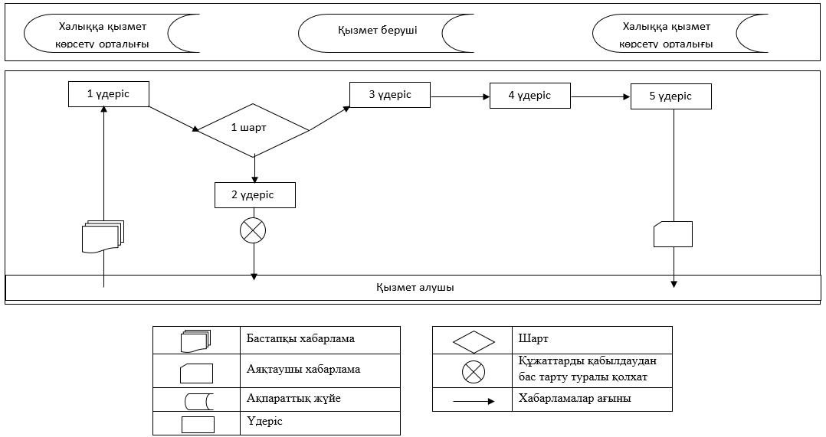

|  |  |
| --- | --- |
|  | Тегін медициналық көмектің кепілдік берілген көлемін көрсету жөніндегі қызметтер берушісінің қойылатын талаптарға сәйкестігін (сәйкес еместігін) анықтау" мемлекеттік көрсетілетін қызмет регламентіне 2-қосымша |

**Тегін медициналық көмектің кепілдік берілген көлемін көрсету жөніндегі қызметтер берушісінің қойылатын талаптарға сәйкестігін (сәйкес еместігін) анықтау" мемлекеттік көрсетілетінқызметті көрсетудің бизнес-процесінің анықтамасы**

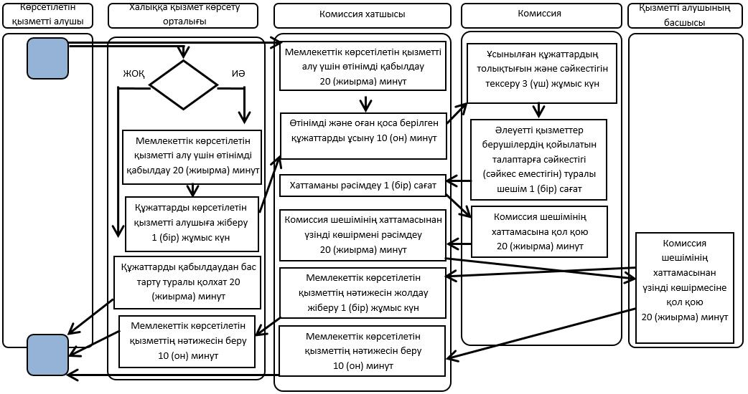

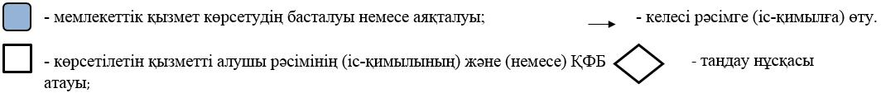

|  |  |
| --- | --- |
|  | Алматы облысы әкімдігінің 2015 жылғы "14" қыркүйектегі № 412 қаулысымен бекітілген |

**"Аудандық орталықтан алыс елді мекендердегі бастапқы медициналық-санитариялық, консультациялық-диагностикалық көмек көрсететін денсаулық сақтау ұйымдарының дәріхана пункттері арқылы және фармацевтикалық білімі бар маман болмаған жағдайда жылжымалы дәріхана пункттері арқылы дәрілік заттар мен медициналық мақсаттағы бұйымдарды өткізуді жүзеге асыру үшін медициналық білімі бар мамандарды аттестаттау" мемлекеттік қызмет регламенті**

**1. Жалпы ережелер**

      1. "Аудандық орталықтан алыс елді мекендердегі бастапқы медициналық-санитариялық, консультациялық-диагностикалық көмек көрсететін денсаулық сақтау ұйымдарының дәріхана пункттері арқылы және фармацевтикалық білімі бар маман болмаған жағдайда жылжымалы дәріхана пункттері арқылы дәрілік заттар мен медициналық мақсаттағы бұйымдарды өткізуді жүзеге асыру үшін медициналық білімі бар мамандарды аттестаттау" мемлекеттік көрсетілетін қызметі (бұдан әрі – мемлекеттік көрсетілетін қызмет) "Алматы облысының денсаулық сақтау басқармасы" мемлекеттік мекемесі (бұдан әрі – көрсетілетін қызметті беруші) көрсетеді  
      Мемлекеттік көрсетілетін қызметті Қазақстан Республикасы Денсаулық сақтау және әлеуметтік даму Министрінің 2015 жылғы 28 сәуірдегі "Фармацевтикалық қызмет саласындағы мемлекеттік көрсетілетін қызметтер стандарттарын бекіту туралы" № 293 бұйрығымен бекітілген Стандарт негізінде көрсетіледі.  
      2. Мемлекеттік қызметті көрсету нысаны: қағаз түрінде.  
      3. "Аудандық орталықтан алыс елді мекендердегі бастапқы медициналық-санитариялық, консультациялық-диагностикалық көмек көрсететін денсаулық сақтау ұйымдарындағы дәріхана пункттері арқылы және фармацевтикалық білімі бар маман болмаған жағдайда жылжымалы дәріхана пункттері арқылы дәрілік заттар мен медициналық мақсаттағы бұйымдарды өткізуді жүзеге асыру үшін медициналық білімі бар мамандарды аттестаттау" мемлекеттік қызметі (бұдан әрі – мемлекеттік қызмет) Қазақстан Республикасы Денсаулық сақтау министрлігі Медициналық және фармацевтикалық қызметті бақылау комитетінің аумақтық бөлімшелерімен (бұдан әрі – уәкілетті орган) көрсетіледі.  
      3. Осы регламентте мынадай анықтамалар қолданылады:  
      1) біліктілік емтиханы – медицина қызметкерлерінің клиникалық мамандыққа (пациенттермен жұмыс істеуге) сәйкес келуін анықтау және оларға тиісті маман сертификатын бере отырып клиникалық практикаға (пациенттермен жұмыс істеуге) рұқсат беру мақсатында өткізілетін емтихан;  
      2) анықтама (аттестаттау парағы) (бұдан әрі – аттестаттау парағы) – жеке тұлғаға аудан орталықтарынан шалғайдағы елді мекендерде фармацевтикалық білімі бар маман болмаған жағдайда дәрілік заттарды, медициналық мақсаттағы бұйымдарды бастапқы медициналық-санитариялық, консультациялық-диагностикалық көмек көрсететін денсаулық сақтау ұйымдарындағы дәріхана пункттері арқылы және жылжымалы дәріхана пункттері арқылы өткізуді іске асыру құқығын беретін құжат;  
      3) кеңсе қызметкері – мемлекеттік қызметті алушының өтініш жасаған уақытынан бастап құжаттарды қабылдау мен тіркеуге жауапты уәкілетті орган қызметкері;  
      4) құрылымдық-функционалдық бірліктер (бұдан әрі – ҚФБ) – мемлекеттік қызмет көрсету процесіне қатысатын лауазымды тұлғалар мемлекеттік қызмет көрсетуге және мемлекеттік қызметті алушыға құжаттарды беруге жауапты уәкілетті органның маман-қызметкері;  
      5) мемлекеттік қызмет көрсетуге және мемлекеттік қызметті алушыға құжаттарды беруге жауапты уәкілетті органның маман-қызметкері;  
      6) мемлекеттік қызметті алушы – медициналық білімі бар, аудан орталықтарынан шалғайдағы елді мекендерде фармацевтикалық білімі бар маман болмаған жағдайда дәрілік заттарды, медициналық мақсаттағы бұйымдарды бастапқы медициналық-санитариялық, консультациялық-диагностикалық көмек көрсететін денсаулық сақтау ұйымдарындағы дәріхана пункттері арқылы және жылжымалы дәріхана пункттері арқылы өткізуді іске асыруға үміткер жеке тұлға;  
      4. Көрсетілетін мемлекеттік қызмет нысаны: автоматтандырылмаған.  
      5. Мемлекеттік қызмет тегін көрсетіледі.  
      6. Уәкілетті органның орналасқан жері және жұмыс кестесі туралы, сондай-ақ мемлекеттік қызметті көрсету барысы мен тәртібі туралы ақпаратты стандарттың 1-қосымшасында көрсетілген мекенжайлар бойынша алуға болады.  
      7. Мемлекеттік қызмет көрсету нәтижесі анықтама (аттестаттау парағы) беру немесе жазбаша түрдегі оны беруден уәжделген бас тарту болып табылады.

**2. Мемлекеттік қызмет көрсетуге қойылатын талаптар**

      8. Мемлекеттік қызмет көрсету туралы ақпарат стандарттың 1-қосымшасында көрсетілген.  
      9. Мемлекеттік қызмет көрсету мерзімі стандарттың 7-тармағында көрсетілген.  
      10. Мемлекеттік қызмет стандарттың 11-тармағында көрсетілген құжаттар болған жағдайда көрсетіледі.  
      11. Мемлекеттік қызметті алушыдан құжаттарды алған сәттен бастап мемлекеттік қызмет нәтижесін берген сәтке дейінгі мемлекеттік қызмет көрсету кезеңдері:  
      уәкілетті органда:  
      мемлекеттік қызметті алушының құжаттарын қабылдау уәкілетті органның кеңсесінде "бір терезе" принципі бойынша жұмыс күні ішінде жұмыс кестесі негізінде іске асырылады.  
      Кеңсе қызметкері мемлекеттік қызметті алушы өтініш жасаған сәттен бастап:  
      1) өтініште көрсетілген барлық ұсынылған құжаттардың болуын тексереді;  
      2) өтініштерді тіркеу журналында тіркейді;  
      3) құжаттарды уәкілетті органның басшысына береді;  
      4) уәкілетті органның басшысы келіп түскен құжаттарды таратады, бұрыштама қояды;  
      Уәкілетті органның маманы:  
      1) құжаттар тіркелген сәттен бастап екі жұмыс күні ішінде ұсынылған құжаттардың толықтығы мен сәйкестігін тексереді;  
      2) ұсынылған құжаттар толық болмаған және (немесе) сәйкес келмеген жағдайда бас тарту туралы уәжделген жауап дайындайды;  
      3) мемлекеттік қызметті алушыға біліктілік емтиханын өткізу орны мен уақыты туралы хабарлайды;  
      4) тест өткізуге қатысады;  
      Мемлекеттік қызметті көрсету нәтижесі:  
      5) тест нәтижелері бойынша маман сертификатын беру немесе беруден бас тарту туралы бұйрық жобасын дайындайды;  
      6) уәкілетті орган басшысының бұйрығы негізінде маман сертификатын береді;  
      7) мемлекеттік қызметті алушыға маман сертификатын береді.  
      12. Мемлекеттік қызметті көрсетуден бас тарту үшін негіздер стандарттың 16-тармағында көрсетілген.

**3. Мемлекеттік қызмет көрсету барысында әрекеттер (өзара іс-әрекеттер) тәртібін сипаттау**

      13. Мемлекеттік қызмет көрсету процесіне мынадай ҚФБ қатысады:  
      1) кеңсе қызметкері;  
      2) маман;  
      3) уәкілетті органның басшысы.  
      14. Әрбір әкімшілік әрекетті (рәсімді) орындау мерзімі көрсетілген әрбір ҚФБ әкімшілік әрекеттерінің (рәсімдерінің) тәртібі мен өзара іс-әрекет жасасуының мәтіндік кесте түріндегі сипаттамасы осы регламенттің 1-қосымшасында көрсетілген.  
      15. ҚФБ және мемлекеттік қызмет көрсету процесіндегі әкімшілік әрекеттердің логикалық тәртібі арасындағы өзара байланысты көрсететін сызба осы регламенттің 2-қосымшасында көрсетілген.

|  |  |
| --- | --- |
|  | "Аудандық орталықтан алыс елді мекендердегі бастапқы медициналық-санитариялық, консультациялық-диагностикалық көмек көрсететін денсаулық сақтау ұйымдарының дәріхана пункттері арқылы және фармацевтикалық білімі бар маман болмаған жағдайда жылжымалы дәріхана пункттері арқылы дәрілік заттар мен медициналық мақсаттағы бұйымдарды өткізуді жүзеге асыру үшін медициналық білімі бар мамандарды аттестаттау" мемлекеттік қызмет регламентіне 1-қосымша |

**Әрбір әкімшілік әрекетті (рәсімді) орындау мерзімі көрсетілген**  
**әрбір ҚФБ әкімшілік әрекеттерінің (рәсімдерінің) тәртібі мен**  
**өзара іс-әрекет жасасуының мәтіндік кесте түріндегі сипаттамасы**

**1-кесте. ҚФБ әрекеттерін сипаттау**

|  |  |  |  |  |
| --- | --- | --- | --- | --- |
| 1 | Әрекеттің (жұмыс барысының, ағымының) № | 1 | 2 | 3 |
| 2 | ҚФБ атауы | Кеңсе қызметкері | Уәкілетті органның басшысы | Маман |
| 3 | Әрекеттердің (процестің, рәсімнің, операцияның) атауы және олардың сипаттамасы | Өтініште көрсетілген барлық ұсынылған құжаттардың болуын тексереді; өтініштерді тіркеу журналында тіркейді; құжаттарды уәкілетті органның басшысына береді; | Хат-хабармен танысу, бұрыштама қою және жұмыс үшін маманға беру | Ұсынылған құжаттардың толықтығы мен сәйкестігін тексереді; ұсынылған құжаттар толық болмаған және (немесе) сәйкес келмеген жағдайда бас тарту туралы уәжделген жауап дайындайды; мемлекеттік қызметті алушыға тест өткізу орны мен уақыты туралы хабарлайды; тест өткізуге қатысады. |
| 4 | Аяқтау нысаны (мәліметтер, құжат, ұйымдастырушылық-өкім беру шешімі) | Журналда тіркеу және құжаттар пакетін тапсыру. | Бұрыштама қою және маманға беру. | Біліктілік емтиханының нәтижелерін басшыға жіберу. |
| 5 | Орындау мерзімдері | 1 жұмыс күні | 1 жұмыс күні | 8 жұмыс күні |
| 6 | Келесі әрекеттің нөмірі | 2 | 3 | 4 |

      кестенің жалғасы

|  |  |  |
| --- | --- | --- |
| 4 | 5 | 6 |
| Уәкілетті органның басшысы | Маман | Кеңсе қызметкері |
| Біліктілік емтиханын сәтті тапсырған мемлекеттік қызметті алушыларға қатысты аттестациялық парақ беру туралы бұйрық шығарады (бастапқы деңгей жиналған). | Біліктілік емтиханынан өтпеген жағдайда аттестаттау парағын беруден уәжделген бас тартуды дайындайды. | Уәкілетті орган басшысының бұйрығы негізінде аттестаттау парағын жазып береді. |
| Маман сертификатын беру туралы бұйрық шығару. | Кеңсе қызметкеріне ресімделген маман сертификатын беру. | Мемлекеттік қызметті тұтынушыға ресімделген сертификат беру. |
| 1-2 жұмыс күні | 1 жұмыс күні | 30 минут |
| 5 | 6 | 7 |

|  |  |
| --- | --- |
|  | "Аудандық орталықтан алыс елді мекендердегі бастапқы медициналық-санитариялық, консультациялық-диагностикалық көмек көрсететін денсаулық сақтау ұйымдарының дәріхана пункттері арқылы және фармацевтикалық білімі бар маман болмаған жағдайда жылжымалы дәріхана пункттері арқылы дәрілік заттар мен медициналық мақсаттағы бұйымдарды өткізуді жүзеге асыру үшін медициналық білімі бар мамандарды аттестаттау" мемлекеттік қызмет регламентіне 2-қосымша |

**Анықтама (аттестаттау парағы) беру процесінің функционалдық**  
**өзара іс-әрекет жасасу сызбасы**

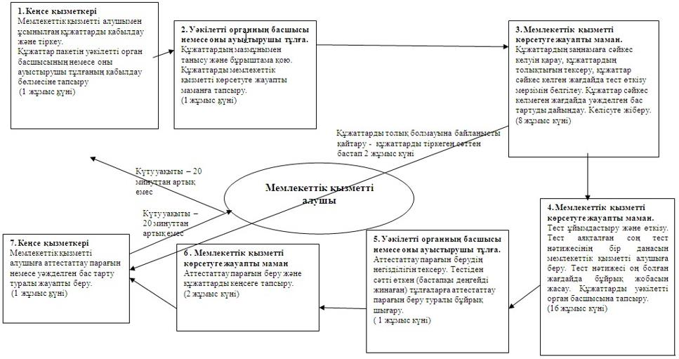

© 2012. Қазақстан Республикасы Әділет министрлігінің «Қазақстан Республикасының Заңнама және құқықтық ақпарат институты» ШЖҚ РМК